关于组织参加2022年国家海洋食品工程技术研究中心海洋食品创新大赛的通知
一、大赛介绍
（一）竞赛目的与意义
海洋食品创新大赛旨在鼓励在校学生（包括本科生和研究生）研发具有创新性及商业开发价值的海洋食品，开拓学生的创新视野，激发学生的创新潜能，强化实践能力和创业能力；同时，搭建校企交流合作平台，促进海产品科技项目成果转化，推动地区产业项目创新，助力海洋经济发展。
（二）参赛对象与要求
普通高等学校全日制在校本科大学生和研究生均可参加。具体要求如下：
1. 每个参赛队由1-5名学生组成，其中应包括至1名以上食品类或海洋类专业的学生，提倡与其它专业的学生跨学科、跨年级组队参赛。每队可以配置1-2名指导教师。每个学校设领队教师1-2名。
2. 同一个参赛队可以提交多个产品设计计划书(模板见附件)，每个计划书单独参与评奖，但参赛队伍递交的项 目不能超过3项。
（三）竞赛内容与方式
竞赛内容：
竞赛主题是海洋食品。以海产品作为其中的重要原料，
通过现代食品加工技术制备而成的食品。
总体要求如下：
1. 产品需在营养、品质、样式、口感风味、功能等方面具有某一优势。
2. 在原料、配方、生产工艺及技术特征、功能性等方面比现有产品有一定改进和提高，或具有独创性；
3. 符合国家规定的食用标准，安全可靠，市场上有消费需求，或对企业来说能降低成本，提高经济效益。
4. 产品设计时应按保质期在 7 天以上考虑。
5. 原则上鼓励创新，不是简单模仿，要考虑企业规模
生产和市场推广的前景。
本年度特设“烘焙+大连海产”赛道，要求把大连地域特色海产品融入到烘焙类食品中。产品能体现地域特色、健康、营养等特点，保质期不小于7天。
竞赛方式：
竞赛分研究生和本科生两个组别，分别进行排序。
竞赛分二级赛事，即初赛和复赛两个阶段。
初赛阶段：参赛团队提交电子版产品设计计划书(模板见附件)，大赛组委会邀请专家组成评审团，按照计划书评分标准对计划书进行盲审，以评分高低筛选出100份入围复赛计划书（可能根据上交的计划书质量进行调整）。
复赛阶段：评审专家根据项目视频（要求见后）评选出入围决赛项目，通过决赛答辩评审成绩确定最终获奖等级，其余项目通过专家现场评审及其视频情况最终确定其获奖等级。
复赛项目视频要求：视频时长3-5分钟；视频文件大小不超过100M；视频格式MP4格式；视频内容包括产品原料介绍、制作过程、产品形态、创新之处等。视频中不可含有参赛学校、参赛人员姓名、指导教师姓名的相关信息。
（四）竞赛时间及报名方式
①竞赛报名与计划书提交时间：2022年6月30日-2022年7月25日。
③计划书评选时间：2022年7月26日-2021年7月31日。
④复赛项目视频提交时间：2022年8月1日-2022年9月30日。
⑤复赛项目视频评选时间：2022年10月1日-2022年10月12日。
⑥决赛及颁奖典礼：具体时间另行通知。
二、竞赛组织
（一）组织机构
本项竞赛由大连市政府主办，大连市科技局和大连工业大学共同承办。
（二）组织形式
由主承办单位共同成立竞赛组织委员会。竞赛组委会负责聘请专家组织成立竞赛专家评审委员会和专家仲裁委员会，竞赛秘书处设在大连工业大学。
三、竞赛方式与评分标准
（一）竞赛方式
报名和计划书评审阶段：各参赛团队将计划书提交给各校领队教师，由领队教师汇总后上交。由评审工作组对上交的计划书进行盲评，按要求评分，由承办单位组织汇总，确定入围复赛计划书并公布。
复赛项目视频评审阶段：入围复赛团队将视频提交给各校领队教师，由领队教师汇总后上交。由评审工作组对入围复赛团队上交的视频进行盲评，按要求评分，由承办单位组织汇总，确定最终入围决赛团队并公布。
现场评审阶段：由承办单位组织组织决赛答辩评审，并汇总评分，确定最终获奖等级并公布。
（二）评分标准
1. 计划书评审标准，满分为 100 分，具体指标如下：
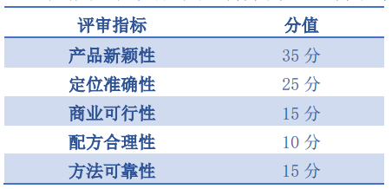
2. 产品制作视频评审标准，满分为100分，具体指标如下：
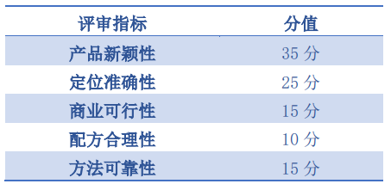
3. 产品终审标准，满分为100分，具体指标如下：
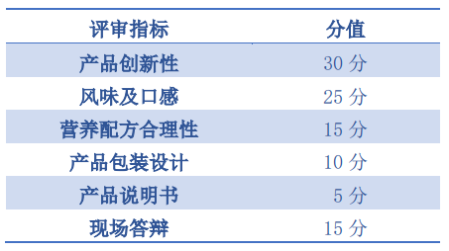
（三）奖项设置
（1）竞赛设立一、二、三等奖及优秀奖，获奖比例根据参赛项目质量以及报名情况确定。
（2）竞赛设立优秀组织单位和优秀组织个人奖，根据各单位和个人对大赛组织的贡献等情况确定。
四、浙江工商大学联系人及联系方式
1.联系人及联系方式
付老师，17866509717
陈老师，18858153615
2.初赛作品提交邮箱
邮箱：a17866509717@163.com
初赛文本提交截止日期：2022年7月24日
- 竞赛微信群
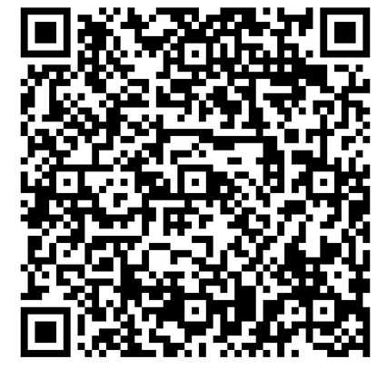
- 附件
附件1. 2022海洋食品创新大赛报名统计表
附件2. 2022海洋食品创新大赛计划书模板

